Explorateur de fichier en Java :

« Manuel d’utilisation »

**BINOME N°6**

Cette manuelle est une guide sur l’utilisation de l’explorateur de fichier, un projet visant à évaluer nos aptitudes en Java proposé par notre Professeur : **Mr Rahajaniaina**.

Avant de commencer, veuillez noter que pour utiliser le projet, il vous faudra un jdk ou bien un jre assez récent pour ne pas avoir de problème (un jdk 20 de préférence).

Au lancement de l’application, une fenêtre devrait s’ouvrir après quelques secondes le temps de scanner tous les répertoires de votre appareil.

Maintenant, place à la présentation de l’interface graphique du programme.

*Aperçu de l’explorateur de fichier.*

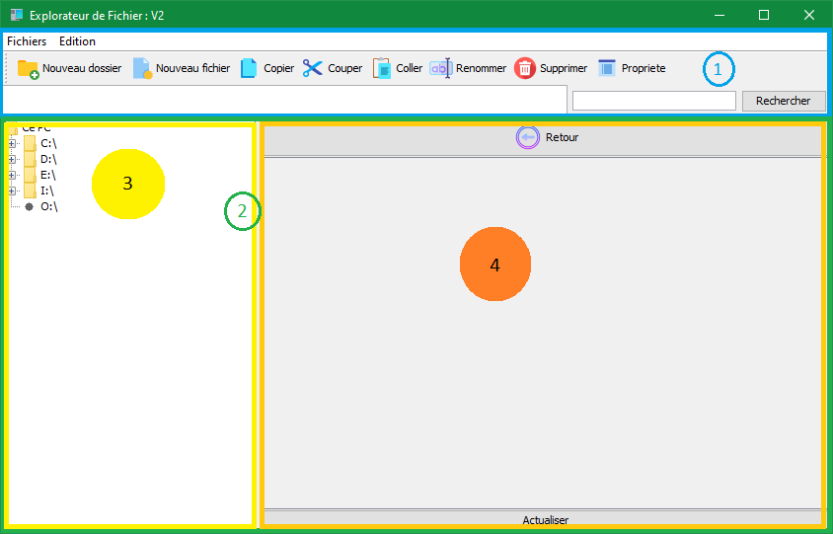

Commençons par la barre des menus qui se trouve au nord de la fenêtre.

1. **L’entête de la fenêtre**

L’entête de la fenêtre possède les éléments suivants en son sein :

* **La barre des Menus ;**
* **Une barre d’outils ;**
* **Une barre d’adresse ;**
* **Et enfin, une barre de recherche.**

Voyons au tour par tour ces différents éléments :

* 1. La barre des Menus

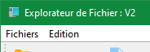

Dans la barre de menu on trouve 2 menus : Fichiers et Accueil.

* + 1. ***Fichier***:

En cliquant sur le menu Fichier, les sous-menus suivants apparaissent :

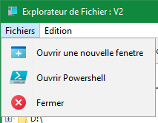

* **Ouvrir une nouvelle Fenêtre**: en cliquant dessus, une nouvelle fenêtre s’ouvre à chaque fois.

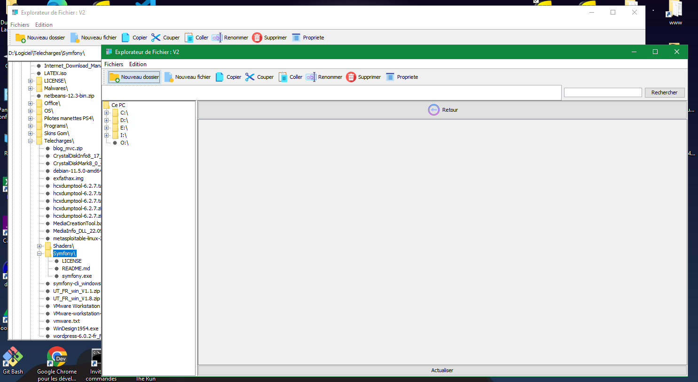

* **Ouvrir PowerShell:** permet d’ouvrir Windows PowerShell.

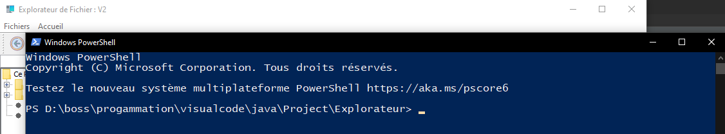

* **Fermer:** Permet de fermer toutes les fenêtres ouvertes en une seul clics.

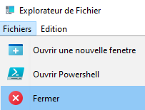

* + 1. ***Les menus d’actions*** :

Avant tout, il faut comprendre la notion de *sélection,* expliqua à la fin du document pour bien appréhender le menu d’action.

**Le menu d’action**, qui est le menu Edition de la barre de menu **est accessible à deux autres endroits du document** :

* **Sur la barre d’outils ;**
* **Et lors d’un clic droit sur un élément du panneau centrale affichant un Popup.**

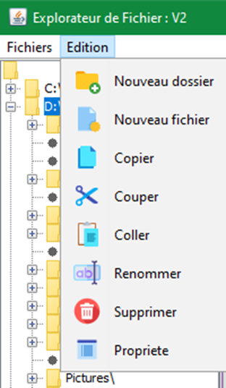

*Acces au menu d’actions depuis la barre de menu*



*Accès au menu d’actions depuis la barre d’outils*

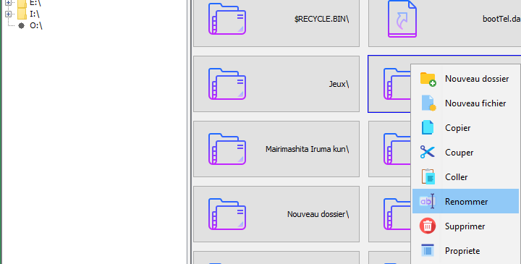

*Accès au menu d’action depuis le panneau centrale de la fenêtre*

**1 Nouveau Dossier** : Ouvre un champ de saisie pour le nom du dossier à créer. On appuie sur `Ok` pour valider le nom et `Cancel` pour annuler.

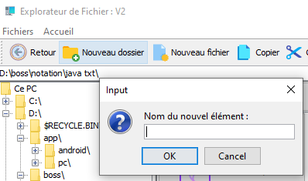

Si tout s’est bien passe, la boite de dialogue suivant s’ouvre

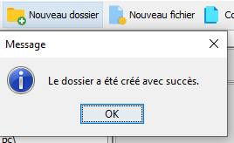

**2 Nouveau Fichier** : Lui crée un nouveau fichier et est similaire a `Nouveau Dossier` vu précédemment.

**3 Copier :** Permet de stocker l’élément sélectionné dans un presse-papier. Si aucun élément n’est sélectionné depuis le panneau principal (4) alors le dossier parent est sélectionné. Après un clic une boite de dialogue affichera **:** « Le Fichier est prêt à être copié ».

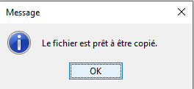

**4 Couper :** Est identique à copier, a l’exception qu’au collage de l’élément, celui-ci sera efface de sa répertoire source.

**5 Coller :** Permet de coller l’élément, mise en presse-papier par les actions `Copier` ou `Couper`, sur le répertoire actuellement sélectionne et vide le presse-papier.

**6 renommer :** Ouvre une boite de dialogue demandant à l’utilisateur de saisir le nouveau nom de l’élément à renommer puis affiche une boite de dialogue confirmant que le fichier est bien renommé si on confirme le nouveau nom avec `Ok`.

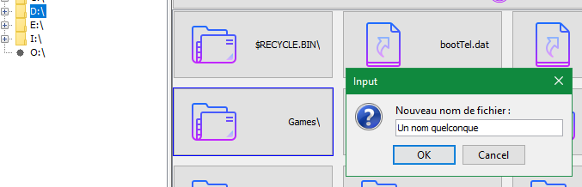

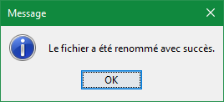

**7 supprimer :** Efface le dernier élément sélectionné. Attention ! Les données supprimes sont détruits de façon définitive et ne sont plus récupérables. D’ailleurs, un avertissement sera donné dans une boite d’information pour confirmer la suppression.

**8 Propriété :** De son cote prépare une fenêtre allant contenir des informations extraites directement du fichier sélectionné et les affiche comme le montre la capture d’écran suivant :

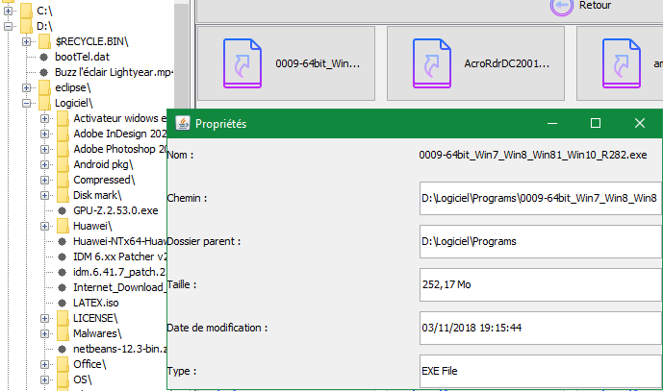

* 1. ***La barre d’adresse***

La barre d’adresse est une zone de texte fait pour contenir le chemin absolu du dossier contenant tous les éléments affiches sur le panneau centrale sous forme de bouton.



La barre d’adresse s’actualise à chaque fois qu’on change de répertoire. Il faut noter que si aucun élément n’est actuellement sélectionné alors le dossier représente sur la barre d’adresse sera sélectionné par défaut.

* 1. ***La barre de recherche***

La barre de recherche est également une zone de texte ou l’on entre le nom d’un élément qu’on voudrait rechercher dans toutes les arborescences de fichier de l’appareil. Une fois le nom spécifié, on appuie sur le bouton `rechercher` juste a cote pour lancer la recherche.

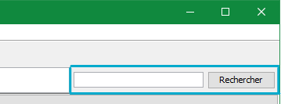

Les résultats trouves seront affiches dans une boite de dialogue avec un bouton `Sélectionner` pour se diriger vers l’occurrence choisi (Place la *sélection* sur l’occurrence).

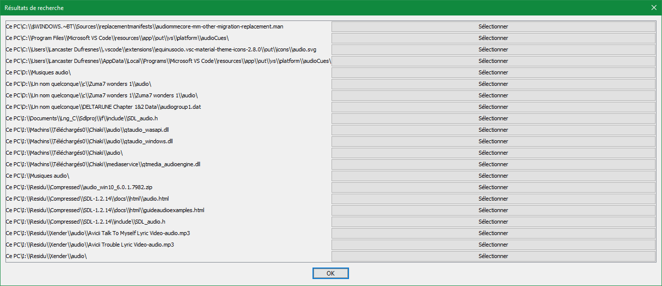

Voila en général la présentation des éléments de l’entête de la fenêtre. Passons maintenant au niveau du corps principale du programme.

**2- Le contenu principale de la fenêtre :**

Le contenu principal de la fenêtre possède 2 éléments :

* Un arbre : représentant l’arborescence et le cœur du programme ;
* Et un panneau central : qui servira à afficher les contenus d’un dossier de l’arbre.
* Éventuellement un scroll entre les 2 éléments pour redimensionner la largeur partagée des 2 contenus

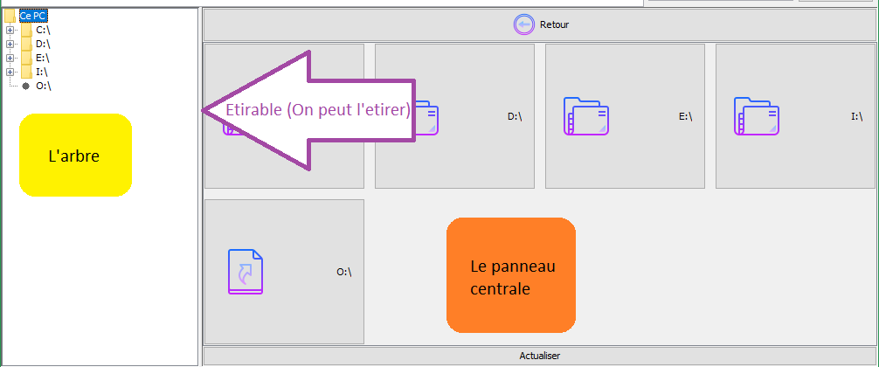

* 1. L’arbre JTree :

L’initialisation de l’arbre est très certainement le module la plus long à charger du programme car il doit scanner tous les dossiers et sous dossiers présents dans votre appareil. Lors de la sélection d’un élément, si celui-ci est un dossier on affiche son contenu dans le panneau principal.

* 1. Le panneau central :

Comme dit ci-dessus, affiche le contenu d’un dossier (sous forme de bouton). Brièvement, voici les actions réalisables sur les éléments du panneau :

1. **Un clic de la souris gauche** : Sélectionne l’élément cliqué et colorie légèrement ses bords en bleue ;

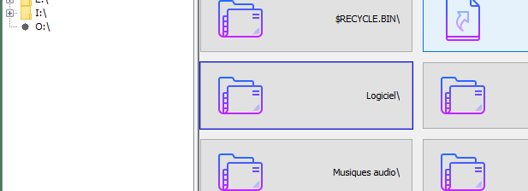

*Le dossier « Logiciel » est sélectionné*

1. **Deux clics de la souris gauche** : Ouvre l’élément cliqué ;
   1. Si l’élément en question est un dossier : Le panneau principale affichera son contenu et le dossier sélectionné devient le dossier parent actuel.
   2. Autrement si l’élément est un fichier : Le fichier sera ouvert par le Système.
2. **Un clic droit de la souris** : Ouvre un Menu flottant qui correspond au menu d’action et place la sélection sur le fichier choisi.

Le panneau principal possède également un bouton retour pour remonter dans l’arborescence des fichiers.



**Note pour la notion de sélection :**

Pour bien comprendre quand est ce qu’un élément est sélectionné, voici un petit résumé :

* Au lancement du programme la sélection est vide ;
* Les éléments qui peuvent modifier la dernière sélection sont :
  + L’arbre : lors de la sélection d’un nœud ;
  + Le panneau central :
    - Lors du clic gauche et droite de la souris, l’élément clique est sélectionné.
    - Lors de l’ouverture d’un dossier, le dossier ouvert est sélectionné.
  + Et la barre de recherche.